Я помогаю природе
Эссе. Толстопятова Вероника
Зеленый патруль
Жили-были, не тужили
В славном хуторе Салтыни
очень верные друзья:
Шесть мальчишек,
Ну и я – Толстопятова Вероника!
А живём мы в удивительном крае! Растут у нас и корабельные сосны
(по преданиям, посаженные ещё по распоряжению Петра Первого), и бобры строят свои плотины на реке Салтынке, и лосята с лисятами выбегают из леса к машинам. Но живёт в нашем Урюпинском районе замечательный зверек. Мало кто из ребят слышал об этом зверьке, мало кто его и видел. А зверек-то не простой, в Красную книгу занесен. И на всей нашей большой планете лишь в нескольких местах обитает: в Америке и у нас в России, но лишь на территории Новохоперского заповедника. Догадались, кто это? Это выхухоль. Мы с ребятами опрос проводили: выхухоль - это птица или зверек? Многие утверждали, что это птица, а кое- кто даже предполагал, что это привидение…
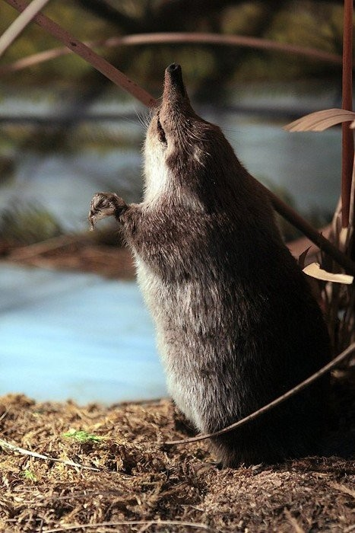
И решили мы тогда на экскурсию в заповедник съездить. Интересно было! Много нового узнали! Но огорчил нас рассказ работника заповедника. Оказывается, что на маленького зверька браконьеры сети расставляют, даже запреты их не пугают…Стали мы думать, как зверька от беды спасти. Долго думали, разные способы обсуждали, а потом дружно все решили вступить в «Зеленый патруль». Ведь трудно нашим братьям меньшим без помощи человека! Кто поможет в снежную зиму корм найти? Мы - ребята из «Зеленого патруля»! А кто в обиду не даст и на помощь позовет, если зверек в беду попал? Мы!
Хлопот и забот у нас прибавилось. Нужно ведь не только кормушки для птиц сделать, но и корм подсыпать туда постоянно. Котят и щенят, выброшенных на улицу, в добрые руки пристроить. А ещё мы ведем непримиримый бой со злыми мальчишками и девчонками, которые обижают беззащитных животных. Ведь если их не остановить сейчас, то вырастут из них жестокие браконьеры! Нам надо сохранить нашу природу от этих людей!
На память о выхухоли Мане, с которой мы познакомились в заповеднике, я сочинила сказку «Хохуля»
Сказка « Хохуля»
В одном из самых прекрасных мест, где протекает река Хопёр, в окружении таинственных лесов жила-была маленькая выхухоль, и звали её Хохуля. Была она очень мила и весела. У неё красивая блестящая шёрстка, маленькие глазки, словно бусинки, длинный носик - хоботок и красивые гордые усики. А ещё у Хохули был длинный гладкий хвостик, которым она очень гордилась, потому что он пах мускусом.
Свой домик Хохуля построила на берегу озера. В нём было много комнат и даже 2 запасных выхода.
Хохуля очень любила свой домик на берегу, потому что сделала его сама. А ещё она очень любила рыть норки, валяться на берегу озера и греться на солнышке, но больше всего на свете ей нравилось плавать в воде. И делала она это как настоящий пловец.
У Хохули был лучший друг бобрёнок по имени Бобрик. Они вместе любили гулять и играть, плавать наперегонки.
Однажды они скатали сухую соломку и листики в шарик, и у них получился забавный мячик, в который они пригласили играть своих общих друзей: лягушонка, ёжика, барсука, землеройку и крота. Жили не тужили…
Но вот однажды в летний солнечный день, когда друзья нежились на песочке, в лесу раздался страшный грохот. Это пришли охотники и браконьеры. Они хотели добыть какого-нибудь зверька и наловить рыбы. Браконьеры поставили в озере рыболовные сети и ушли в лес на охоту.
Друзья очень испугались и спрятались в воде.
Хохуля кинулась в свой домик, но угодила в сеть и запуталась. Она очень испугалась и стала изо всех сил барахтаться. Из-за этого она ещё сильнее запуталась в сетке. Хохуля подумала, что это конец. Она стала задыхаться, выбилась из сил и решила в последний раз взглянуть на солнышко. А потом закрыла глаза и перестала барахтаться, но верный друг Бобрик вовремя заметил опасность и кинулся ей на помощь. Он разорвал сети своими крепкими зубами и спас Хохулю.
Бобрик и Хохуля разозлились на браконьеров и позвали всех своих друзей. Все вместе они разорвали остальные сети. Когда браконьеры вернулись, то увидели разорванные сети и испугались. С тех пор они больше туда не возвращались. Хохуля была очень благодарна своему другу за спасение и гордилась им. Об этом случае узнала вся округа, и у них стало ещё больше друзей. Даже люди стали уважать и защищать их. А в том месте, где жили Хохуля и Бобрик, сделали заповедник.

